Консультация для родителей
«Всё о перелётных птицах»

Осенью детей следует познакомить с "Перелетными птицами".
К ним относятся: ласточки, стрижи, иволги, кукушки, гуси, утки, лебеди, цапли, скворцы, грачи, зяблики, журавли, трясогузки, аисты, жаворонки, дрозды, малиновки, соловьи и др.
Заучите с детьми слова: перелетные птицы.
Что надо рассказать детям о перелетных птицах:
Готовясь к перелету: птицы собираются в стаи. они летают в поисках корма. Стремительно носятся в воздухе упражняясь.

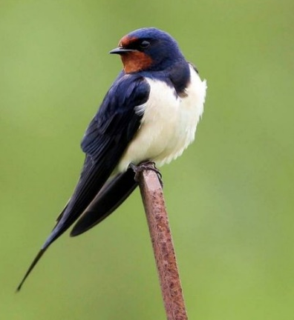 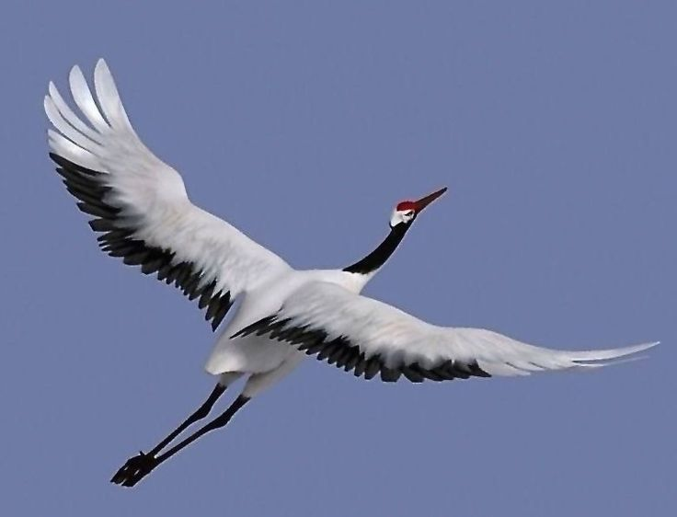 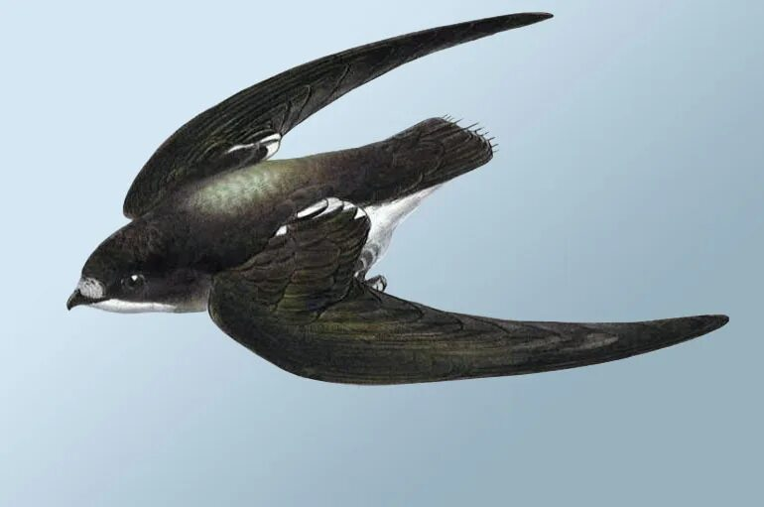 Самыми первыми улетают: ласточки, стрижи, иволги, соловьи, кукушки, журавли, насекомоядные. Еще совсем тепло, много мух и комаров, но т. к. эти птицы питаются только насекомыми, то они улетают, зная, что скоро насекомые исчезнут.
Другие птицы меняют корм и питаются ягодами, зерном и др. Поэтому могут улетать попозже.
Начинают облетать листья с деревьев - улетают скворцы.
За ними улетают все мелкие лесные птицы: трясогузки, малиновки, дрозды, зяблики.
А в октябре улетают водоплавающие птицы: гуси, утки, лебеди. На водоемах, пока они не замерзли, достаточно корма. Поэтому водоплавающие птицы улетают при приближении заморозков.
Последними улетают грачи, перед перелетом они собираются в стаи ближе к лугам, собирают в земле зерно, личинки насекомых, улиток, дождевых червей, молодые овощи. Старые грачи - с белыми ноздрями, они постоянно копают землю клювом и перышки у основания клюва у них стираются. Молодые же грачи - полностью черные.
Как летят птицы: мелкие птицы летят стаей. Крупные - строем: журавли - углом, клином; гуси летят дугой или косой веревкой (шеренгой); утки - поперечной веревкой, шеренгой.
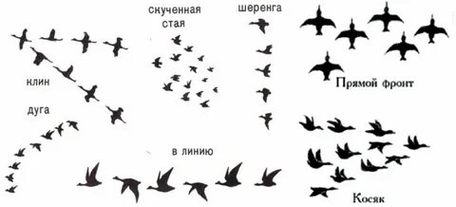

Летят больше ночью, т. к. меньше опасностей в пути. На отдыхе стая выставляет караульных птиц.
Врагов при перелете у птиц много. Это соколы и другие хищные птицы, звери, когда птицы отдыхают между перелетами на земле.
Также большую опасность во время перелета представляет дождь, во время которого плохая видимость, перья птиц намокают и становятся тяжелыми. Еще один враг это туман. Во время тумана много птиц разбиваются о скалы или другие препятствия. Много гибнет птиц во время бурь и ураганов : ветер ломает им крылья, гонит в другую сторону, швыряет их в воду. Часто, при перелете через море, птицам приходится отдыхать на волнах. И тут много опасностей: хищные рыбы, медузы и др.
Перелет выдерживают только очень сильные и крепкие особи, которые хорошо летали, питались и хорошо отъелись перед перелетом.
В чужих краях птицы песен не поют и гнезда не вьют.
Объясните детям, чем полезны птицы: уничтожают вредных насекомых, их личинки, вредителей садов, лесов и огородов. Истребляют сорные растения. А кукушки, иволги - единственные птицы, которые поедают волосатых гусениц, которых не трогают остальные птицы, т. к. они забивают их желудок, горло, волосами. Поэтому они приносят особо большую пользу.
Сходить в детскую библиотеку и взять познавательные книги о птицах, читайте их детям.
Обогащайте словарный запас детей: клюв, перья, крылья, когти, хвост, махать, лететь, клевать, петь, пернатые.
Итак, ребенок должен усвоить, что осенью корма становится меньше: исчезают насекомые, увядают растения, меньше плодов и семян. Многие птицы улетают в теплые края, их называют "перелетными птицами".

